MS001.01.014TR.1.0

MS-001

工装验证报告

编制/日期：颜廷威/2021.04.25

审核/日期： 孙盼/2021.04.25

批准/日期： 陈汉清/2021.04.25

杭州三坛医疗科技有限公司

文档更改履历

|  |  |  |  |
| --- | --- | --- | --- |
| 版本号 | 发布/实施日期 | 更改内容概述 | 更改者 |
| V1.0 | 2021.04.25 | 文件新编 | 颜廷威 |
|  |  |  |  |
|  |  |  |  |
|  |  |  |  |
|  |  |  |  |
|  |  |  |  |
|  |  |  |  |
|  |  |  |  |
|  |  |  |  |
|  |  |  |  |
|  |  |  |  |
|  |  |  |  |

**目录**

1. 概述 1

1.1. 验证目的 1

1.2. 验证范围 1

2. 验证条件 1

2.1. 验证时间 1

2.2. 验证地点 1

2.3. 验证人员 1

2.4. 验证环境 1

2.5. 验证设备 1

3. 可接受准则 2

4. 工装检具方案 2

4.1. 方案概述 2

4.2. 系统精度检验工装 2

4.3. 重复定位精度检验工装 3

5. 验证步骤 3

5.1. 系统精度验证 3

5.2. 系统重复定位精度、手术定位器重复安装误差、配准板重复安装误差验证 4

6. 验证结果 4

7. 结论 4

8. 附件 5

# 概述

MS-001共设计以下性能指标：系统重复定位精度、系统精度（系统定位线性精度、系统定位角度精度）、定位器重复安装误差、配准板重复安装误差。由于这几个性能指标检测难度大，需设计工装方便快速检验性能指标。

## 验证目的

验证设计的工装可以完成MS-001性能指标检验。

## 验证范围

性能指标：系统重复定位精度、系统精度（系统定位线性精度、系统定位角度精度）、定位器重复安装误差、配准板重复安装误差。

# 验证条件

## 验证时间

2021年04月20日—2021年04月23日

## 验证地点

实验室

## 验证人员

|  |  |  |  |  |
| --- | --- | --- | --- | --- |
| No. | 姓名 | 部门 | 岗位 | 职责 |
| 1 | 颜廷威 | 研发工程部 | 设备结构工程师 | 测试执行者 |

## 验证环境

环境温度：5℃～40℃

相对湿度：30%～85%

## 验证设备

（1）模块化手术导引系统，型号：MS-001。其中，规划模块编号：ST/RD-E6017；导引模块编号：ST/RD-E6018；工具包编号：ST/RD-E6019。

（2）C形臂X射线机，型号：KD-C5100B，编号：ST/RD-E6001。

（3）三坐标测量机，型号：Explorer classic 06.08.06，编号：ST/SC-043。

（4）激光三坐标仪，编号：ST/ZG-030。

（5）角度尺，量程：0-320度，编号：ST/ZG-049。

# 可接受准则

1. 系统重复定位精度：≤±0.1mm；
2. 定位器重复安装误差：≤±0.1mm；
3. 配准板重复安装误差：≤±0.1mm；
4. 铝管内径为 ${3.5}_{−0.1}^{ 0}$ mm。

# 工装检具方案

## 方案概述

设计两个工装分别完成以下指标检验：

1. 一个工装检验系统精度，即系统定位线性精度和角度精度；
2. 一个工装检验系统重复定位精度、定位器重复安装误差、配准板重复安装误差。

## 系统精度检验工装

系统精度检验工装是一个脊柱模型，脊柱上预置了五根铝管定位用，测试前需扫描CT，测试时定位完成后，用激光三坐标分别测量套筒内通道和铝管内通道，用软件即可得出数据值。

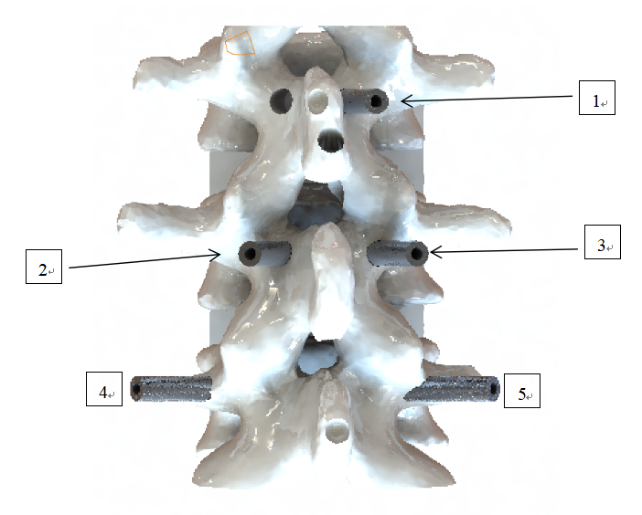

图 1 系统精度检验工装示意图

## 重复定位精度检验工装

重复定位精度检验工装如图2所示，夹紧块通过下方M6内六角螺丝锁紧在定位器上，上方通过胶粘一颗直径10mm的小球用以被标定。

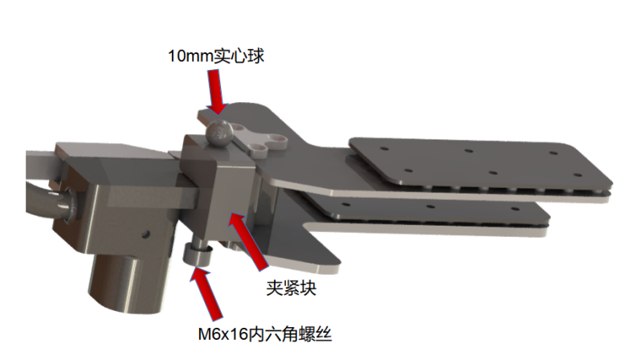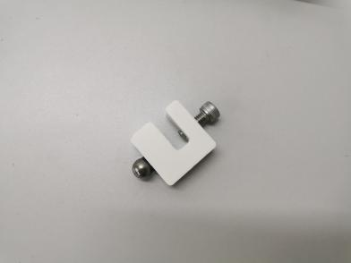

图 2 重复定位精度检验工装示意图

# 验证步骤

## 系统精度验证

1. 测试需使用的工装模型如图1所示，先将工装模型进行2.5mm层厚CT扫描，0.625mm三维重建，并导出CT数据。
2. 将CT数据通过【本地导入】选项，导入规划软件中，利用软件通道规划功能对通道进行规划重建，保存通道信息；
3. 将工装模型固定在手术床上，使用C臂机拍摄工装模型和配准板的正/侧位X光片，并将X光片发送至导引软件；
4. 导引软件对接收后的X光片进行校准操作，校准完成后将符合精度的X光片发送至规划软件；
5. 规划软件接收校准后的X光片，通过配准功能，完成CT三维数据与二维X光片的配准；
6. 利用激光三坐标测量仪，测量工装模型上孔1的轴线两端的点1和点2，得出通过点1与点2得到线L1。以此方法，分别计算出L2、L3、L4、L5；
7. 在规划软件中根据工装模型的孔的信息，分别将规划好的通道信息与工装孔的信息相互关联，选择通道1信息，将通道信息发送到导引软件，点击定位，机械臂会自动运动到孔1的上方，使利用通用三坐标测量仪，测量机械臂前端套筒轴线两端的点1和点2，通过点1与点2得到线L1’。以此方法，分别计算出L2’、L3’、L4’、L5’；
8. 计算L1与L1’之间的距离，得到规划通道与定位通道之间的线性精度。以此方法分别计算出L2与L2’、L3与L3’、L4与L4’、L5与L5’之间的线性精度，取最大值即为线性精度。
9. 计算L1与L1’之间的角度，得到规划通道与定位通道之间的角度精度。以此方法分别计算出L2与L2’、L3与L3’、L4与L4’、L5与L5’之间的角度精度，取最大值即为角度精度。

## 系统重复定位精度、手术定位器重复安装误差、配准板重复安装误差验证

1. 将导引模块设备打开，前端器械和工装都安装好；
2. 系统重复定位精度：打开VNC设置两个路点分别为A和B，控制机械臂在两个路点来回移动，用三坐标仪分别标定A点的10mm实心球和B点的10mm实心球，重复5次，记录数据至表格；
3. 手术定位器重复安装误差：先用三坐标仪标定10mm实心球，将定位器拆卸后再次安装上再次标定10mm实心球，重复5次，记录数据至表格；
4. 配准板重复安装误差：先用三坐标仪标定10mm实心球，将配准板拆卸后再次安装上再次标定10mm实心球，重复5次，记录数据至表格。

# 验证结果

数据测量表见附件1；

|  |  |  |
| --- | --- | --- |
| 检查项目 | 通道尺寸 | 是否合格 |
| 铝管内径 | 通道1：3.44mm | 合格 |
| 通道2：3.45mm | 合格 |
| 通道3：3.42mm | 合格 |
| 通道4：3.43mm | 合格 |
| 通道5：3.47mm | 合格 |

# 结论

综上所述，根据可接受准则判断，工装满足性能指标检验需求，可以正常使用。

# 附件

附件1

验证结果记录

表 1 系统精度验证记录

|  |  |  |  |  |  |  |  |
| --- | --- | --- | --- | --- | --- | --- | --- |
| 通道序号 | 线序 | 点 | X | Y | Z | 线性精度 | 角度精度 |
| 通道1 | L1 | 点1 | 394.055 | 1986.453 | 68.809 | 1.379 | 0.75 |
| 点2 | 395.165 | 1985.421 | 55.300 |
| L1’ | 点1 | 406.761 | 1974.795 | -80.900 |
| 点2 | 407.297 | 1974.256 | -88.541 |
| 通道2 | L2 | 点1 | 418.770 | 1919.055 | 49.243 | 1.200 | 0.87 |
| 点2 | 418.187 | 1919.765 | 38.957 |
| L2’ | 点1 | 412.163 | 1927.124 | -76.678 |
| 点2 | 411.604 | 1928.102 | -89.028 |
| 通道3 | L3 | 点1 | 377.185 | 1952.968 | 76.144 | 1.261 | 0.66 |
| 点2 | 378.275 | 1951.683 | 53.817 |
| L3’ | 点1 | 385.897 | 1944.284 | -78.562 |
| 点2 | 386.073 | 1944.121 | -82.120 |
| 通道4 | L4 | 点1 | 396.701 | 1868.428 | 63.531 | 0.877 | 0.25 |
| 点2 | 396.071 | 1898.318 | 47.670 |
| L4’ | 点1 | 391.102 | 1896.640 | -89.473 |
| 点2 | 390.260 | 1896.447 | -109.056 |
| 通道5 | L5 | 点1 | 357.070 | 1943.992 | 69.923 | 0.380 | 0.39 |
| 点2 | 357.574 | 1942.417 | 61.329 |
| L5’ | 点1 | 366.344 | 1916.143 | -79.418 |
| 点2 | 367.088 | 1913.814 | -91.677 |
| 最大值 | | | | | | 1.379 | 0.87 |

验证人/日期：颜廷威/2021.04.25

复核人/日期：孙盼/2021.04.25

表 2 系统重复定位精度验证记录

|  |  |  |  |  |  |
| --- | --- | --- | --- | --- | --- |
| 次数 | 路点 | X | Y | Z | 偏差值A |
| 第1次 | A点 | 122.96 | -111.482 | 60.559 | / |
| B点 | -38.297 | 20.52 | 192.085 |
| 第2次 | A点 | 122.958 | -111.442 | 60.556 | 0.040 |
| B点 | -38.288 | 20.58 | 192.079 | 0.061 |
| 第3次 | A点 | 122.953 | -111.463 | 60.592 | 0.038 |
| B点 | -38.289 | 20.49 | 192.088 | 0.031 |
| 第4次 | A点 | 122.954 | -111.477 | 60.593 | 0.034 |
| B点 | -38.293 | 20.483 | 192.084 | 0.037 |
| 第5次 | A点 | 122.951 | -111.474 | 60.543 | 0.030 |
| B点 | -38.295 | 20.481 | 192.079 | 0.039 |
| 取最大值填入表格 | | | | | 0.061 |

偏差值计算公式：（N=试验次数）

验证人/日期：颜廷威/2021.04.25

复核人/日期：孙盼/2021.04.25

表 3 定位器重复安装误差数据

|  |  |  |  |  |  |
| --- | --- | --- | --- | --- | --- |
| 次数 | 状态 | X | Y | Z | 偏差值A |
| 第1次 | 手术定位器拆卸前 | 15.41 | 21.223 | 88.132 | 0.033 |
| 手术定位器安装后 | 15.428 | 21.25 | 88.138 |
| 第2次 | 手术定位器拆卸前 | 15.409 | 21.221 | 88.129 | 0.031 |
| 手术定位器安装后 | 15.431 | 21.243 | 88.135 |
| 第3次 | 手术定位器拆卸前 | 15.415 | 21.218 | 88.123 | 0.044 |
| 手术定位器安装后 | 15.449 | 21.239 | 88.141 |
| 第4次 | 手术定位器拆卸前 | 15.418 | 21.221 | 88.131 | 0.023 |
| 手术定位器安装后 | 15.421 | 21.241 | 88.143 |
| 第5次 | 手术定位器拆卸前 | 15.421 | 21.229 | 88.139 | 0.041 |
| 手术定位器安装后 | 15.443 | 21.256 | 88.161 |
| 取最大值填入表格 | | | | | 0.044 |

偏差值计算公式：

验证人/日期：颜廷威/2021.04.25

复核人/日期：孙盼/2021.04.25

表 4 配准板重复安装误差数据

|  |  |  |  |  |  |
| --- | --- | --- | --- | --- | --- |
| 次数 | 状态 | X | Y | Z | 偏差值A |
| 第1次 | 配准板拆卸前 | 122.96 | -111.482 | 60.559 | 0.058 |
| 配准板安装后 | 123.011 | -111.456 | 60.548 |
| 第2次 | 配准板拆卸前 | 122.941 | -111.485 | 60.548 | 0.077 |
| 配准板安装后 | 123.018 | -111.488 | 60.541 |
| 第3次 | 配准板拆卸前 | 122.943 | -111.488 | 60.543 | 0.068 |
| 配准板安装后 | 123.011 | -111.482 | 60.539 |
| 第4次 | 配准板拆卸前 | 122.945 | -111.481 | 60.541 | 0.042 |
| 配准板安装后 | 122.987 | -111.479 | 60.539 |
| 第5次 | 配准板拆卸前 | 122.949 | -111.483 | 60.552 | 0.043 |
| 配准板安装后 | 122.981 | -111.463 | 60.531 |
| 取最大值填入表格 | | | | | 0.077 |

偏差值计算公式：

验证人/日期：颜廷威/2021.04.25

复核人/日期：孙盼/2021.04.25